ИЗВЕЩЕНИЕ

о проведении аукциона на право заключения договора пользования рыбоводным участком на территории Мурманской области

Организатор аукциона – Североморское территориальное управление Федерального агентства по рыболовству.
Решение о проведении аукциона принято приказом Североморского территориального управления Федерального агентства по рыболовству от «20» декабря 2019 г. № 197.
Место нахождения: 183038, г. Мурманск, ул. Коминтерна, д. 7.
E-mail: murmansk@bbtu.ru.
Контактные лица: Корякин Андрей Сергеевич (8152) 456-479,
Басова Елена Анатольевна (8152) 456-476.
Официальный сайт: www.torgi.gov.ru и www.bbtu.ru

- Предмет аукциона

Предмет аукциона – право на заключение договора пользования рыбоводным участком на территории Мурманской области.
Аукцион является открытым и проводится в отношении 6 (шести) рыбоводных участков. Количество лотов – 6 (шесть).
Сведения о рыбоводных участках, включая местоположение, площадь, границы, географические карты и (или) схемы рыбоводных участков, а также ограничения, связанные с использованием рыбоводных участков, указаны в приложениях № 1 и № 5 к настоящему извещению.

- Срок договора

Срок, на который заключается договор пользования рыбоводным участком – 25 (двадцать пять) лет.

- Срок и порядок предоставления документации об аукционе, официальный сайт, где размещена документация

Документация об аукционе размещена на официальных сайтах и доступна для ознакомления без взимания платы.
Организатор аукциона на основании заявки любого заинтересованного лица, поданной в письменной или электронной форме (с указанием электронной почты), в течение 2 рабочих дней со дня получения соответствующей заявки предоставляет заявителю в электронном виде документацию об аукционе без взимания платы.
Представление документации об аукционе до размещения на официальном сайте извещения о проведении аукциона не допускается.

- Место, даты и время начала и окончания срока подачи
заявок об участии в аукционе

Заявитель может подать заявку об участии в аукционе в письменной или электронной форме, в том числе в виде электронного документа, подписанного усиленной квалифицированной электронной подписью в установленном порядке, или с использованием Единого портала государственных услуг (при наличии такой услуги).
Заявки на участие в аукционе на бумажном носителе принимаются по адресу: 183038, г. Мурманск, ул. Коминтерна, д. 7, кабинет № 103.
Заявки на участие в аукционе в форме электронного документа, подписанного усиленной квалифицированной электронной подписью в установленном порядке, направляются на адрес электронной почты murmansk@bbtu.ru или с использованием федеральной государственной информационной системы «Единый портал государственных и муниципальных услуг» (при наличии такой услуги).
Заявки об участии в аукционе принимаются в рабочие дни с 09:00
24 декабря 2019 г. до 13:00 26 февраля 2020 г.
Время приема заявок об участии в аукционе: понедельник – четверг с 09:00 до 17:15, пятница с 9:00 до 15:30, перерыв с 13:00 до 14:00, 31 декабря 2019 г. с 09:00 до 13:00.
Заявитель вправе подать не более одной заявки об участии в аукционе по одному лоту аукциона.
Требования к оформлению заявки и прилагаемым к заявке документам указаны в документации об аукционе (пункт 5 документации об аукционе).

- Место, дата и время проведения аукциона

  - Аукцион будет осуществляться в 10:00 12 марта 2020 г. по адресу: 183038, г. Мурманск, ул. Коминтерна, д. 7, 3 этаж.
Регистрация участников аукциона проводится в месте проведения аукциона 12 марта 2020 г. с 09:30 до 09:50.

- Начальная цена предмета аукциона, «шаг аукциона», размер задатка, порядок внесения заявителями задатка и его возврата заявителям

Начальная цена предмета аукциона, "шаг аукциона", а также размер задатка указаны в приложении № 2 к настоящему извещению.
Задаток, а также доплата перечисляются по следующим реквизитам:
УФК по Мурманской области (Североморское территориальное управление Федерального агентства по рыболовству л/с 05491874070)
ИНН 5190163962, КПП 519001001, ОКТМО 47701000
Банк получателя: Отделение Мурманск г. Мурманск
БИК 044705001
р/сч 40302810700001000029
КБК 00000000000000000000
Задаток на участие в аукционе по лоту № ___ / Доплата за лот № ___.

Документ, подтверждающий внесение заявителем задатка, прилагается к заявке об участии в аукционе.
Заявителю, подавшему заявку об участии в аукционе после дня окончания приема таких заявок, внесенный задаток возвращается в течение 5 рабочих дней со дня подписания протокола аукциона.
Организатор аукциона обязан вернуть задаток заявителю, отозвавшему заявку об участии в аукционе, в течение 5 рабочих дней со дня поступления уведомления об отзыве такой заявки.
Если организатором аукциона принято решение об отказе от проведения аукциона, денежные средства, внесенные заявителями в качестве задатка, возвращаются в течение 5 рабочих дней со дня принятия решения об отказе от проведения аукциона.
В случае не допуска заявителя к участию в аукционе организатор аукциона возвращает внесенный задаток в течение 5 рабочих дней со дня подписания протокола рассмотрения заявок об участии в аукционе.
Участникам, не победившим в аукционе, организатор аукциона возвращает задаток в течение 5 рабочих дней со дня подписания протокола аукциона.
Победителю аукциона, отказавшемуся от подписания протокола аукциона и (или) осуществления доплаты, задаток не возвращается.
Полученные от продажи права на заключение договора средства, состоящие из внесенных победителем аукциона задатка и доплаты, подлежат перечислению организатором аукциона в доход соответствующего бюджета в полном объеме в следующие сроки:
а) задаток победителя аукциона – в течение 3 рабочих дней со дня подписания протокола аукциона;
б) доплата – в течение 3 рабочих дней со дня ее поступления на счет.
Доходы от проведения аукциона на право заключения договора подлежат зачислению на следующий счет:
УФК по Мурманской области (Североморское территориальное управление Федерального агентства по рыболовству)
ИНН 5190163962, КПП 519001001
Банк получателя Отделение Мурманск г. Мурманск
БИК 044705001
л/с 04491874070
р/сч 40101810040300017001
ОКТМО 47701000
КБК 07611206030016000120

- Предмет договора

Предмет договора, включающий минимальный объем объектов аквакультуры, подлежащих разведению и (или) содержанию, выращиванию, а также выпуску в водный объект и изъятию из водного объекта в границах рыбоводного участка; основания и условия, определяющие изъятие объектов аквакультуры из водных объектов в границах рыбоводного участка; сведения об объектах рыбоводной инфраструктуры; мероприятия, которые относятся к рыбохозяйственной мелиорации и подлежат осуществлению рыбоводным хозяйством; обязательства рыбоводного хозяйства осуществлять мероприятия по охране окружающей среды, водных объектов и других природных ресурсов; обязательства рыбоводного хозяйства представлять в порядке, установленном Министерством сельского хозяйства Российской Федерации, отчетность об объеме выпуска в водный объект и объеме изъятия из водного объекта объектов аквакультуры, а также ответственность сторон приведены в приложениях № 2 – № 4.

Приложение № 1

Сведения о рыбоводных участках,

в отношении которых организуется аукцион на право заключения договора пользования рыбоводным участком
на территории Мурманской области
№ лота | Номер, наименование и местоположение рыбоводного участка | Площадь, га | Границы, координаты рыбоводного участка | Описание границы  рыбоводного участка | Система координат | Ограничения использования рыбоводного участка | Вид товарной аквакультуры (товарного рыбоводства) | Вид водопользования
1 | № 14: пролив  о-вов Типунковых, Баренцево море | 3,91 | Ш=69°15'34,3" N, Д=34°29'46,8"E  Ш=69°15'34,5" N, Д=34°30'10,6"E  Ш=69°15'30,5" N, Д=34°30'07,8"E  Ш=69°15'28,8" N, Д=34°29'40,9"E | последовательное соединение точек прямыми линиями по акватории водного объекта | WGS-84 | Устанавливаются в соответствии с законодательством РФ | Индустриальная | Совместное водопользование без забора (изъятия) водных ресурсов из водных объектов
2 | № 1.1: акватория Кандалакшского залива, Белое море | 20,46 | Ш = 66°56'17" Д = 32°24'46"  Ш = 66°56'07" Д = 32°24'52"  Ш = 66°56'07" Д = 32°24'59"  Ш = 66°56'07" Д = 32°25'17"  Ш = 66°56'17" Д = 32°25'39"  Ш = 66°56'07" Д = 32°25'40" | соединение точек № 1, № 2 и № 3 - по акватории водного объекта, точек № 3 и № 4 - по береговой линии, точек  № 4, № 5, № 6 и № 1 - по акватории водного объекта | WGS-84 | Устанавливаются в соответствии с законодательством РФ | Индустриальная/пастбищная | Совместное водопользование без забора (изъятия) водных ресурсов из водных объектов
3 | № 8.4: акватория Кандалакшского залива, в районе о. Большой Лупчостров,  Белое море | 10,77 | Ш = 67°09′05.1″, Д = 32°20′39.9″  Ш = 67°09′06.5″, Д = 32°21′08.3″  Ш = 67°08′56.1″, Д = 32°21′12.6″  Ш = 67°08′52.8″, Д = 32°20′51.9″ | соединение точек № 1, № 2 и № 3 - по акватории водного объекта, № 3 и № 4 - по береговой линии, № 4 и № 1 - по акватории водного объекта. Точки № 1, № 2,  № 3 и № 4 находятся на береговой линии | WGS-84 | Устанавливаются в соответствии с законодательством РФ | Индустриальная / пастбищная | Совместное водопользование без забора (изъятия) водных ресурсов из водных объектов
4 | № 13.1: о. Ермостров Имандровского водохранилища | 28,64 | Ш = 67º29´20,7", Д = 32º07´33,8"  Ш = 67º29´12,7", Д = 32º08´25,5"  Ш = 67º29´37,9", Д = 32º08´57,3" | соединение точек № 1, № 2, № 3 и № 1 по акватории водного объекта | WGS-84 | Устанавливаются в соответствии с законодательством РФ | Индустриальная | Совместное водопользование без забора (изъятия) водных ресурсов из водных объектов
5 | № 13.2: о. Ермостров-2 Имандровского водохранилища4 | 58,88 | Ш = 67º29´10,6", Д = 32º03´10,7"  Ш = 67º28´52,1", Д = 32º05´20,5"  Ш = 67º28´40,3", Д = 32º03´50,3" | соединение точек № 1, № 2, № 3 и № 1 по акватории водного объекта | WGS-84 | Устанавливаются в соответствии с законодательством РФ | Индустриальная | Совместное водопользование без забора (изъятия) водных ресурсов из водных объектов
6 | № 19.1: Княжегубское вдхр. (участок № 1) | 14,00 | Ш = 66° 47' 59,2'', Д = 32° 10' 40,6''  Ш = 66° 47' 53,6'', Д = 32° 10' 27,2''  Ш = 66° 48' 7'', Д = 32° 9' 51,1''  Ш = 66° 48' 11,9'', Д = 32° 10' 5,4'' | соединение точек № 1, № 2, № 3, № 4 и № 1 по акватории водного объекта | WGS-84 | Устанавливаются в соответствии с законодательством РФ | Индустриальная | Совместное водопользование без забора (изъятия) водных ресурсов из водных объектов

Приложение № 2
Начальная цена предмета аукциона, «шаг аукциона», размер задатка,
а также предмет договора пользования рыбоводным участком

Показатели | Лот № 1 | Лот № 2 | Лот № 3 | Лот № 4 | Лот № 5 | Лот № 6
Начальная цена предмета аукциона, руб. | 30 028,80 | 141 787,80 | 74 636,10 | 229 120,00 | 471 040,00 | 112 000,00
«Шаг аукциона», руб. | 1 501,44 | 7 089,39 | 3 731,81 | 11 456,00 | 23 552,00 | 5 600,00
Размер задатка, руб. | 30 028,80 | 141 787,80 | 74 636,10 | 229 120,00 | 471 040,00 | 112 000,00
Предмет договора
Срок договора | 25 (двадцать пять) лет
Местоположение и площадь рыбоводного участка | См. приложения № 1 и № 5 к настоящему извещению
Основания и условия, определяющие изъятие объектов аквакультуры из водного объекта в границах рыбоводного участка | Устанавливаются в соответствии с действующим законодательством Российской Федерации и нормативно-правовыми актами
Сведения об объектах рыбоводной инфраструктуры | На момент проведения аукциона отсутствуют
Мероприятия, которые относятся к рыбохозяйственной мелиорации и осуществляются рыбоводным хозяйством | Устанавливаются в соответствии с действующим законодательством Российской Федерации и нормативно-правовыми актами
Обязательства рыбоводного хозяйства осуществлять мероприятия по охране окружающей среды, водных объектов и других природных ресурсов | Устанавливаются в соответствии с действующим законодательством Российской Федерации и нормативно-правовыми актами
Обязательства рыбоводного хозяйства представлять в порядке, установленном Минсельхозом России, отчетность об объеме выпуска в водный объект и объеме изъятия из водного объекта объектов аквакультуры | Предоставлять в порядке, установленном Министерством сельского хозяйства Российской Федерации, отчетность об объеме выпуска в водный объект и объеме изъятия из водного объекта объектов аквакультуры.
Ответственность сторон | - В случае неисполнения или ненадлежащего исполнения своих обязательств по договору стороны несут ответственность в соответствии с законодательством Российской Федерации и положениями договора.  - Стороны не несут ответственности за ненадлежащее исполнение своих обязательств по договору, если это явилось следствием наступления обстоятельств непреодолимой силы, которые включают, в частности, землетрясение, наводнение и аналогичные стихийные бедствия, а также иные чрезвычайные ситуации.  О наступлении обстоятельств непреодолимой силы заинтересованная сторона должна незамедлительно, письменно уведомить другую сторону с представлением документов, подтверждающих наступление таких обстоятельств, их непреодолимость для заинтересованной стороны и безусловность их влияния на неисполнение заинтересованной стороной своих обязательств по договору. В отсутствие подобного уведомления, заинтересованная сторона не вправе ссылаться на наступление обстоятельств непреодолимой силы.

Приложение № 3

Минимальный объем объектов аквакультуры, подлежащих разведению и (или) содержанию, выращиванию, а также выпуску в водный объект и изъятию из водного объекта в границах рыбоводных участков во внутренних морских водах

Показатели | Лот № 1 | Лот № 2 |  | Лот № 3 |  | Лот № 2 | Лот № 3
Вид товарной аквакультуры (товарного рыбоводства) | Индустриальная |  |  |  |  | Пастбищная
Минимальный ежегодный объем выпуска объектов аквакультуры | Не устанавливается. |  |  |  |  | Не устанавливается. При этом минимальный ежегодный объем выпуска объектов пастбищной аквакультуры в течение одного года после заключения договора пользования рыбоводным участком принимается равным нулю.
Минимальный ежегодный объем изъятия объектов аквакультуры, тонн | 41,055 |  | 179,025 |  | 94,238 | 20,460 | 10,770
 | Объем изъятия объектов индустриальной аквакультуры в течение одного года, необходимого для проектирования и установки садков и (или) других технических средств, предназначенных для выращивания объектов аквакультуры, после заключения договора принимается равным нулю.  Объем изъятия объектов индустриальной аквакультуры в течение первого периода выращивания (но не более 3 лет) после установки садков и (или) других технических средств, предназначенных для выращивания объектов аквакультуры, принимается равным нулю. |  |  |  |  | Минимальный ежегодный объем изъятия объектов пастбищной аквакультуры в течение первого периода выращивания (но не более 3 лет) после первого выпуска объектов аквакультуры с момента заключения договора пользования рыбоводным участком принимается равным нулю.  Прилов водных биоресурсов, обитающих в акватории рыбоводного участка и не являющихся объектами аквакультуры на данном участке, не должен превышать прилов водных биоресурсов, установленный правилами рыболовства для Северного рыбохозяйственного бассейна.
Минимальный ежегодный объем подлежащих разведению и (или) содержанию, выращиванию объектов аквакультуры, тонн | с даты заключения договора пользования рыбоводным участком и с момента выпуска объектов аквакультуры (но не позднее 1 года с даты заключения договора пользования рыбоводным участком) или окончания дезинфекционного режима (режима парования) до половины первого периода выращивания (но не более 1,5 лет) минимальный ежегодный объем выращивания объектов аквакультуры принимается равным нулю;  с даты получения положительного заключения государственной экологической экспертизы на осуществление хозяйственной деятельности (но не позднее 1 года с даты заключения договора пользования рыбоводным участком) до половины первого периода выращивания (но не более 1,5 лет) минимальный ежегодный объем выращивания объектов аквакультуры принимается равным нулю.
 | 0 |  | 0 |  | 0 | 0 | 0
 | со второй половины первого периода выращивания до конца первого периода выращивания (но не более 3 лет) минимальный ежегодный объем выращивания объектов аквакультуры принимается равным 50 % от минимального ежегодного объема изъятия объектов аквакультуры
 | 20,528 |  | 89,513 |  | 47,119 | 10,230 | 5,385
с начала второго периода выращивания до окончания действия договора пользования рыбоводным участком минимальный ежегодный объем выращивания объектов аквакультуры принимается равным 100 %
от минимального ежегодного объема изъятия объектов аквакультуры
 | 41,055 |  | 179,025 |  | 94,238 | 20,460 | 10,770
 | При введении дезинфекционного режима (режима парования) минимальный ежегодный объем выращивания объектов аквакультуры на этот период принимается равным нулю. При этом, введение дезинфекционного режима (режим парования) возможно не чаще одного раза в 5 лет с периодом продолжительности не более 2 календарных лет.

Приложение № 4

Минимальный объем объектов аквакультуры, подлежащих разведению и (или) содержанию, выращиванию, а также выпуску в водный объект и изъятию из водного объекта в границах рыбоводных участков

во внутренних пресноводных водных объектах

Показатели | Лот № 4 | Лот № 5 | Лот № 6
Вид товарной аквакультуры  (товарного рыбоводства) | Индустриальная
Минимальный ежегодный объем выпуска объектов аквакультуры | Не устанавливается
Минимальный ежегодный объем изъятия объектов аквакультуры, тонн | 350,840 | 721,280 | 171,500
Объем изъятия объектов индустриальной аквакультуры в течение одного года, необходимого для проектирования и установки садков и (или) других технических средств, предназначенных для выращивания объектов аквакультуры, после заключения договора пользования рыбоводным участком принимается равным нулю.
Объем изъятия объектов индустриальной аквакультуры в течение первого периода выращивания (но не более 4 лет) после установки садков и (или) других технических средств, предназначенных для выращивания объектов аквакультуры, принимается равным нулю.
Минимальный ежегодный объем подлежащих разведению и (или) содержанию, выращиванию объектов аквакультуры, тонн | с даты заключения договора пользования рыбоводным участком и с момента выпуска объектов аквакультуры (но не позднее 1 года с даты заключения договора пользования рыбоводным участком) или окончания дезинфекционного режима (режима парования) до половины первого периода выращивания (но не более  2 лет) минимальный ежегодный объем выращивания объектов аквакультуры принимается равным нулю
 | 0 | 0
со второй половины первого периода выращивания до конца первого периода выращивания (но не более
4 лет) минимальный ежегодный объем выращивания объектов аквакультуры принимается равным 50 %
от минимального ежегодного объема изъятия объектов аквакультуры
 | 175,420 | 360,640 | 85,750
с начала второго периода выращивания до окончания действия договора пользования рыбоводным участком минимальный ежегодный объем выращивания объектов аквакультуры принимается равным 100 %
от минимального ежегодного объема изъятия объектов аквакультуры
 | 350,840 | 721,280 | 171,500
 | При введении дезинфекционного режима (режима парования) минимальный ежегодный объем выращивания объектов аквакультуры на этот период принимается равным нулю. При этом, введение дезинфекционного режима (режим парования) возможно не чаще одного раза в 5 лет с периодом продолжительности не более 2 календарных лет.

Приложение № 5

Карты-схемы рыбоводных участков, выставляемых на аукцион

Лот № 1, рыбоводный участок № 14: пролив о-вов Типунковых, Баренцево море

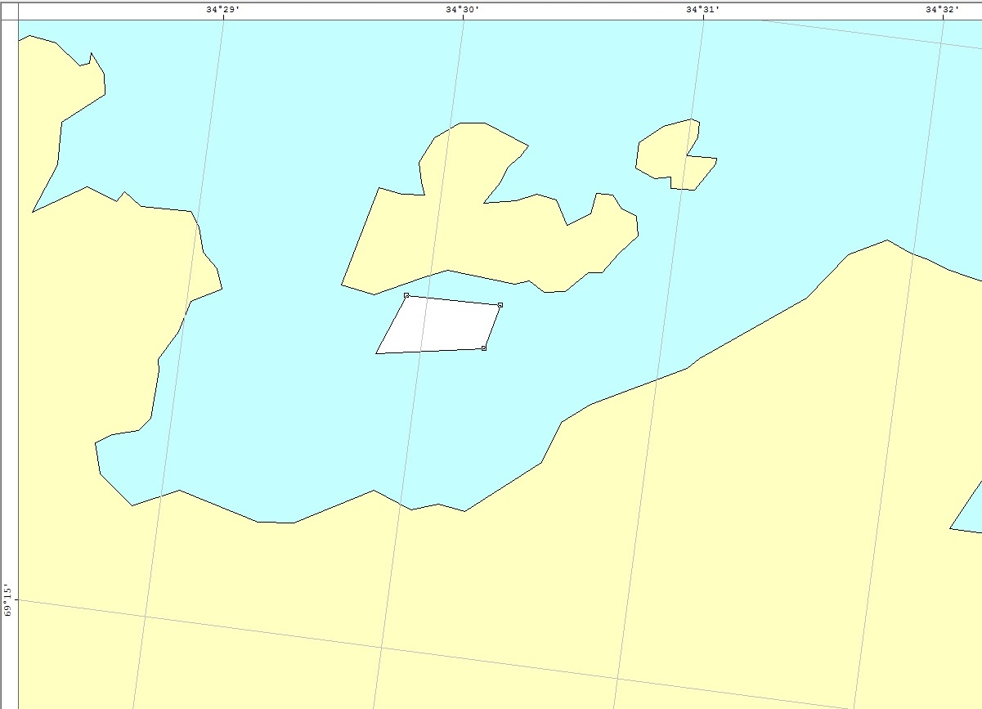

Лот № 2, рыбоводный участок № 1.1: акватория Кандалакшского залива,
Белое море

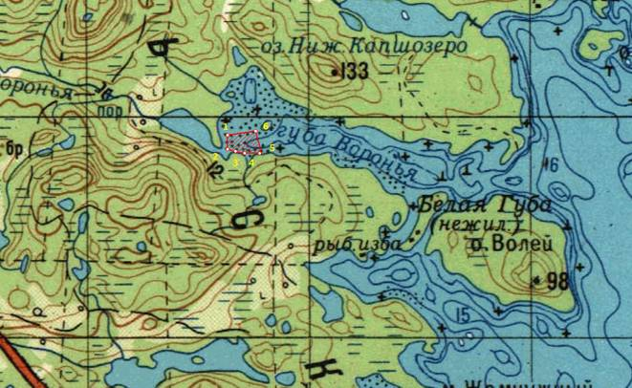
Лот № 3, рыбоводный участок № 8.4: акватория Кандалакшского залива,
в районе о. Большой Лупчостров, Белое море
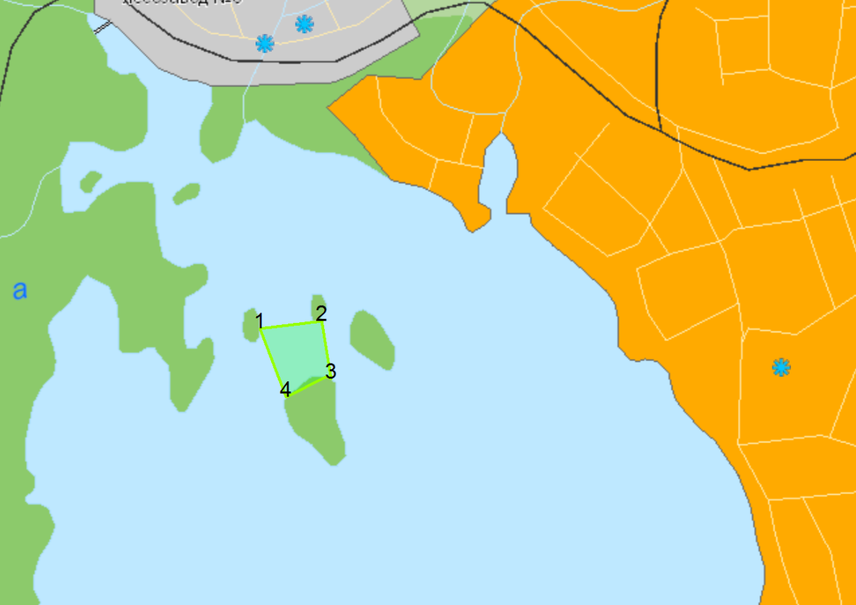
Лот № 4, рыбоводный участок № 13.1: о. Ермостров Имандровского водохранилища
Лот № 5, рыбоводный участок № 13.2: о. Ермостров-2 Имандровского водохранилища
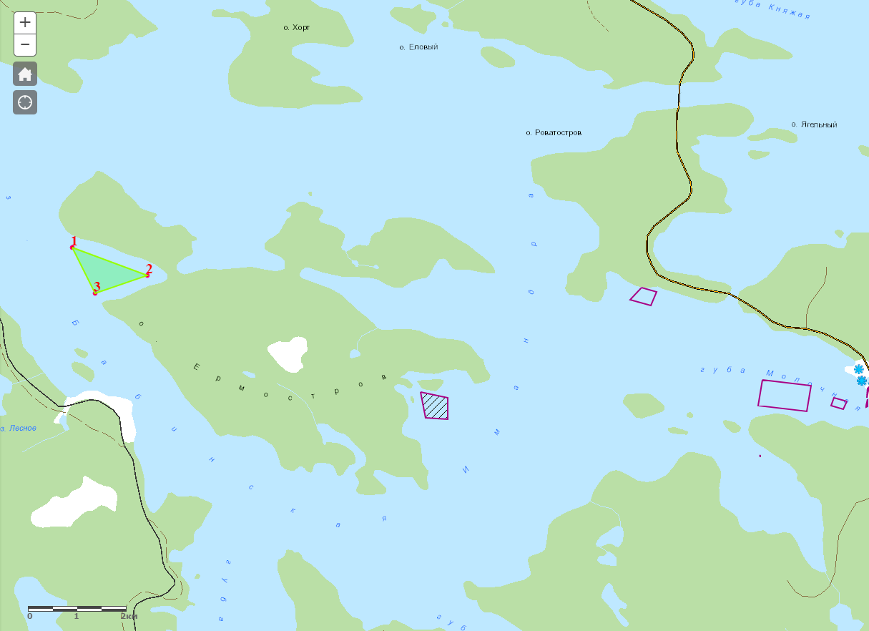
Лот № 6, рыбоводный участок № 19.1: Княжегубское вдхр. (участок № 1)
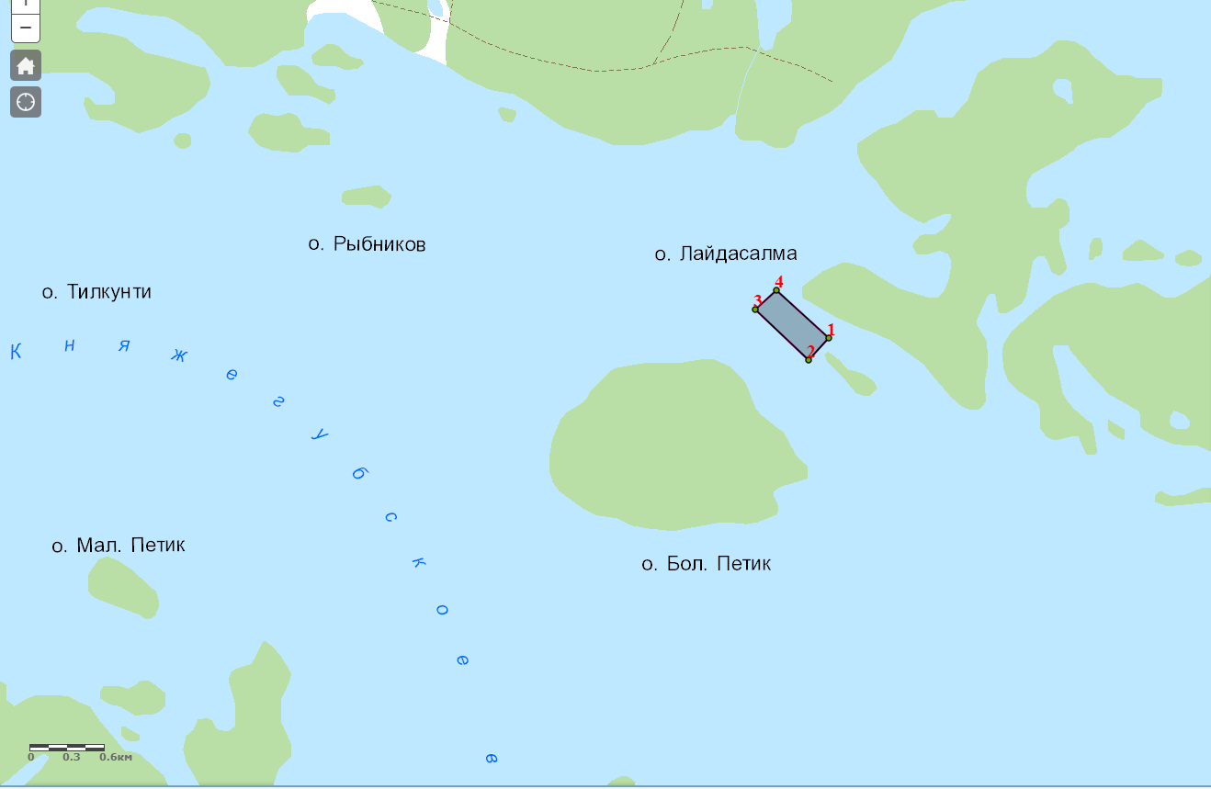

Приказ Баренцево-Беломорского ТУ Росрыболовства от 11.11.2019 № 181 «Об определении границ рыбоводного участка».
Приказ Комитета рыбохозяйственного комплекса Мурманской области от 05.08.2015 № 86 «Об определении границ рыбоводных участков Мурманской области».
Приказ Министерства рыбного и сельского хозяйства Мурманской области от 06.10.2016 № 60 «Об определении границ рыбоводных участков в Мурманской области».
Приказ Министерства рыбного и сельского хозяйства Мурманской области от 12.12.2017 № 166 «Об определении границ рыбоводных участков в Мурманской области».
Приказ Министерства рыбного и сельского хозяйства Мурманской области от 06.12.2019 № 158 «О границах рыбоводных участков в Мурманской области».

